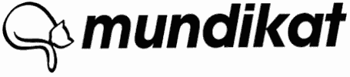  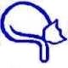 | Aanmelding Lidmaatschap | 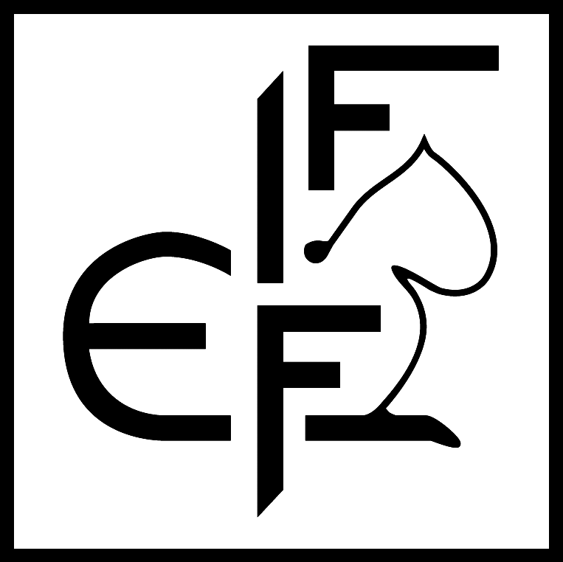

- Mundikat is een vereniging van fokkers en liefhebbers van katten. Ingeschreven bij de KvK Arnhem onder nr 40119593. Mundikat is aangesloten bij de Fédération Internationale Féline (FIFe).
- Met behulp van dit formulier geeft u zich op als lid van Mundikat, maar u kunt zich ook alleen abonneren op het magazine

Uw persoonlijke Gegevens
Naam |  | Geboortedatum
Adres |  | Postcode en woonplaats
Telefoonnummer | E-mail adres | Beroep (optioneel)

U geeft zich op als
Hoofdlid
Gezinslid (voor huisgenoten, ouder dan 18 jaar, van hoofdledenleden)
Jeugdlid (voor huisgenoten, jonger dan 18 jaar, van hoofdleden)*

*Op schrift gestelde toestemming van de wettelijke vertegenwoordiger dient te worden meegezonden

Uw Cattery
Welke kattenrassen bezit u?
Uw reeds bij de FIFe geregistreerde catterynaam* (optioneel)

*Indien u reeds in het bezit bent van een bij de FIFe geregistreerde catterynaam dan dient u een kopie van de cattery registratie
mee te sturen met deze aanvraag.

Voor akkoord
Ingangsdatum van uw lidmaatschap | Datum van ondertekening
Handtekening

- Na ontvangst van uw aanmelding en betaling van het lidmaatschapsgeld, waarvoor u een factuur en iDeal betaallink ontvangt, zal uw naam in het eerstvolgende verenigingsblad worden gepubliceerd. Pas vier weken na publicatie kan uw kandidaat-lidmaatschap worden omgezet in een volledig lidmaatschap.
- Dit formulier zenden aan:

Mundikat ledenadministratie:
Anja Wever
Kerkstraat 13
1738 BG Waarland

Tel: 0226-421345
E-mail: leden@mundikat.nl

© Mundikat 2017 www.mundikat.nl

